‏

1002035
מזרק 10 מל' לתעשיית המזון פיה רחבה ללא מחט

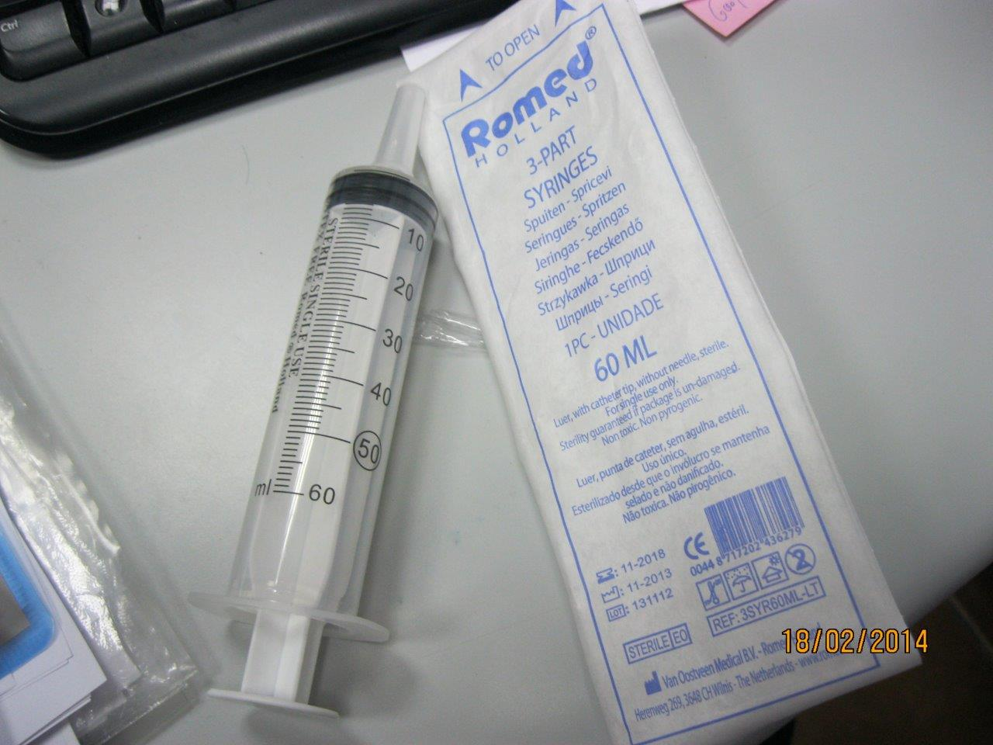

בכבוד רב
לילך יהוד

